XU745 Scheda creata il 25 aprile 2024
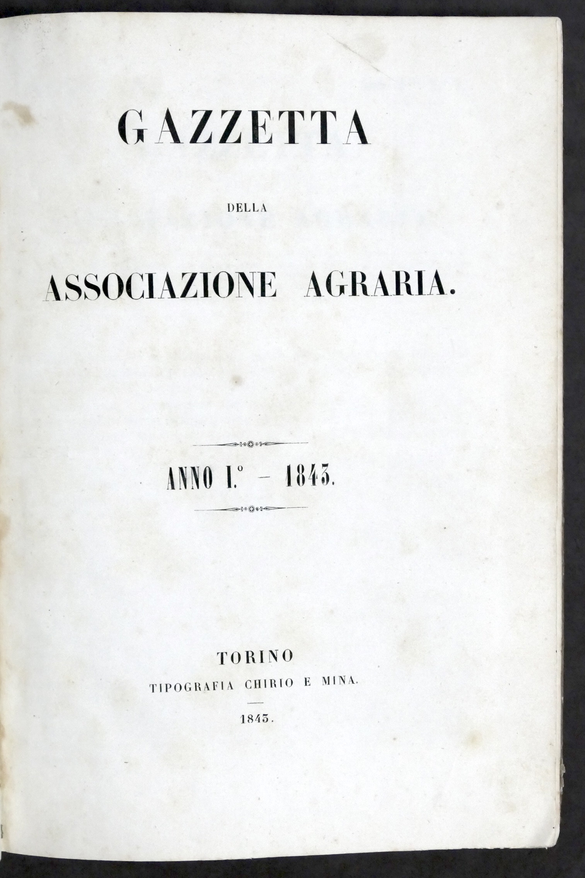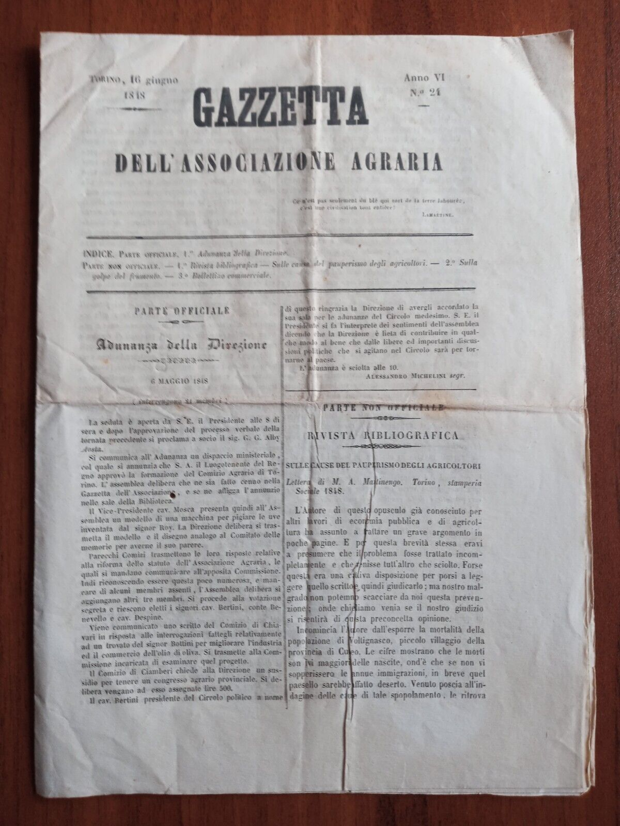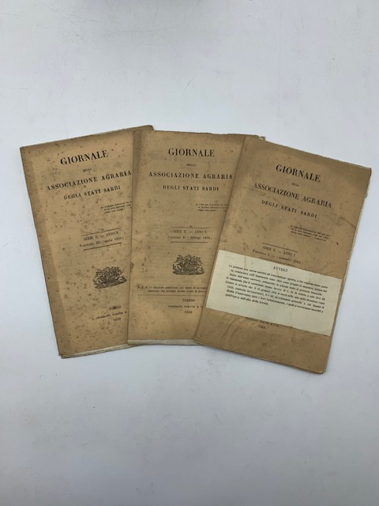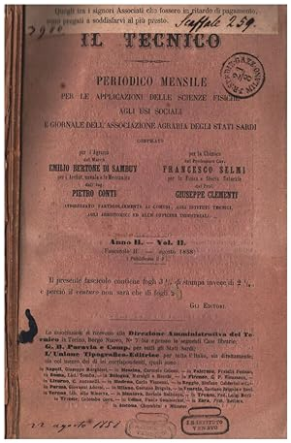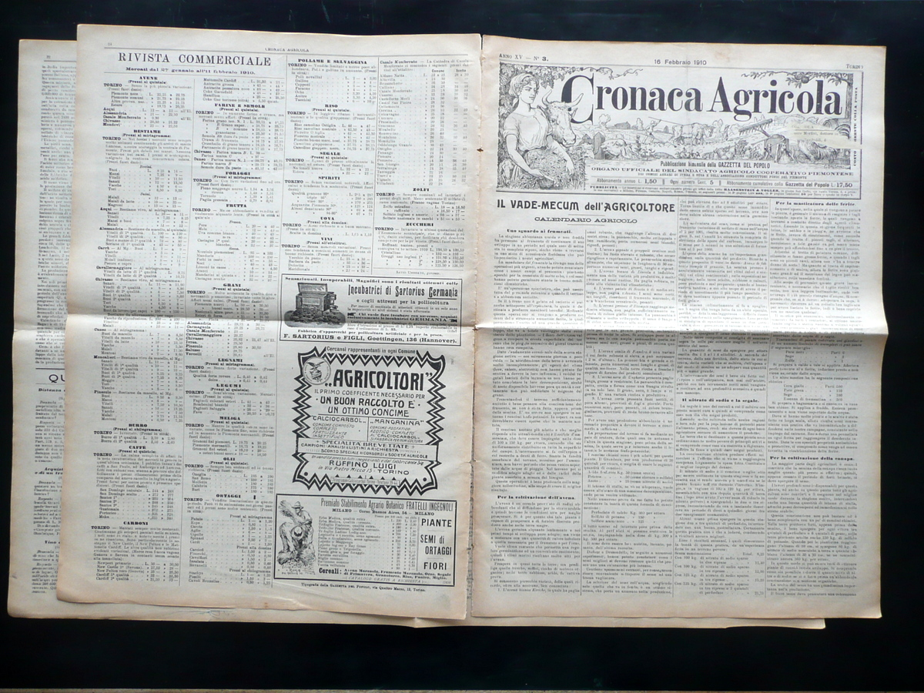
Descrizione storico-bibliografica
*Gazette de l'Association agricole. - Année 1, n. 1 (6 Avril 1843)-année 6 (29 decembre 1848). - Turin : Imprimerie Chirio e Mina, 1843-1848. – 6 volumi ; 29 cm. ((Settimanale. – Pubblicata anche in italiano. - Poi: Tipografia Paravia. - TO00184678
Autore: Association agricole <Torino>
*Gazzetta dell'Associazione agraria. - Anno 1, n. 1 (6 aprile 1843)-anno 6 (29 dicembre 1848). Torino : Tipografia Chirio e Mina, [1843-1848]. – 6 volumi ; 30 cm. ((Settimanale. – Pubblicata anche in francese. – Poi: Tipografia Paravia. - ACNP P 00037894. - IEI0103965
Autore: Associazione agraria <Torino>
Il *fattore moderno : raccolta di notizie agronomiche estratte dalla Gazzetta dell'Associazione agraria con aggiunte di osservazioni di alcuni pratici : almanacco ad uso dei campagnuoli pubblicato per cura del Comizio agrario di Casale Monferrato. – 1 (1845)-2 (1846). - Torino : Tip. Fontana, 1845-1846. – 2 volumi ; 15 cm. ((Annuale. - Il complemento del titolo varia. - TO00184092
Autore: Comizio agrario <Casale Monferrato>

*Giornale della Associazione agraria degli Stati sardi. - Serie 2, anno 1, fasc. 1 (novembre 1849)- . - Torino : Paravia, 1850-1857. – 8 volumi ; 21 cm. ((Mensile. - ACNP P 00037854. - TO00185097
Variante del titolo: *Giornale dell'Associazione agraria degli Stati Sardi
Continua con: *L’*economia rurale [CB263]
Autore: Associazione agraria degli Stati sardi <1849-1859>

Il *tecnico : periodico mensile per le applicazioni delle scienze fisiche agli usi sociali e Giornale dell'Associazione agraria degli stati sardi. - Anno 1, n. 1 (1857)- . - Torino : Paravia, 1857-1861. – 3 volumi : ill. ; 22 cm. ((Da Anno 2 il complemento del titolo varia in: periodico mensile per le applicazioni delle scienze fisiche agli usi sociali. – Fondatori: Francesco Selmi e Giuseppe Clementi. - TO00196395
Continuazione parziale di: *Giornale della Associazione agraria degli Stati sardi
Autore: Associazione agraria degli Stati sardi <1849-1859>

*Bollettino del Comizio agrario del circondario di Torino. - Anno 1 (1868)-anno 4 (1871). - Torino : [s.n., 1868-1871]. – 4 volumi ; 23 cm. ((Periodicità sconosciuta. - TO00178896
Autore: Comizio agrario del circondario <Torino>

*Cronaca agricola : pubblicazione bimensile della Gazzetta del popolo : organo ufficiale del Sindacato agricolo cooperativo piemontese. - Torino : Tip. Gazzetta del popolo, [1895-1911]. - volumi ; 45 cm. ((Descrizione basata su: n. 21 (31 ottobre 1895). - Continuazione parziale di: Gazzetta del popolo. - LO10742709
Autore: Sindacato agricolo cooperativo piemontese <Torino>
*Cronaca agricola : organo ufficiale dell'Associazione agraria piemontese. - Anno 1, n. 1 (gennaio 1896)- . - Torino : arti grafiche Flli Pozzo, 1896-1944. - volumi ; 47 cm. ((Mensile. - TO00182411
Autore: Associazione agraria piemontese
Soggetto: Agricoltura – Piemonte - 1843-1944
Informazioni storico-bibliografiche
L'Associazione Agraria di Torino (nata con il nome di Associazione Agraria Subalpina e nota successivamente con i nomi Associazione Agraria degli Stati Sardi e Associazione Agraria del Regno), fu fondata il 31 maggio 1842 - con l'assenso di re Carlo Alberto di Savoia concesso per la prima volta ad una iniziativa associativa - da un gruppo di trentasei intellettuali, possidenti e politici, appartenenti alla nobiltà ed alla borghesia piemontesi, tra i quali: Camillo Benso di Cavour, Carlo Ilarione Petitti di Roreto, Cesare Alfieri di Sostegno (che fu il primo presidente) e Giovenale Vegezzi Ruscalla (che fu il primo segretario). L'Associazione si riprometteva di migliorare le condizioni dell'agricoltura e di favorire la diffusione delle tecniche agrarie e l'accrescimento culturale dei coltivatori. Ebbe sede nel Palazzo Alfieri a Torino ed in breve si dotò di una ricca biblioteca (anche per il merito dell'Editore Pomba di Torino) nella quale fu possibile consultare libri di scienza, di economia e ben centocinque periodici e pubblicazioni editi in varie lingue.
All'Associazione aderirono sin dall'inizio, oltre al re Carlo Alberto di Savoia ed alla Famiglia Reale al completo, i grandi funzionari di corte e dell'amministrazione, i titolari delle maggiori cariche del Regno, personalità di rilievo o interessate direttamente all'agricoltura, quali proprietari e tecnici, o semplicemente appassionati di cose agrarie. Dai circa 2.000 soci del primo anno di attività, si passò alla fine del 1844 a 2.700 e nel 1848 a 3.371. In numerose località furono costituiti gruppi di lavoro rappresentativi dell'Associazione denominati Comizi Agrari ed entro la fine del 1847 si associarono quasi tutte le municipalità del Regno.
Nel 1843 si tenne il primo congresso di agricoltura, in occasione del quale fu aperta al pubblico la Tenuta Reale di Pollenzo - che ospita oggi l'Università di Scienze Gastronomiche.
Di notevole rilievo fu anche l'attività in campo politico, invano avversata dagli ambienti più conservatori, specialmente nei Congressi annuali. Particolare importanza ebbe il congresso del 1847, tenuto a Casale Monferrato. Il Lanza organizzò una raccolta di firme per un indirizzo al re Carlo Alberto per chiedere le riforme.[1] L'orientamento liberale trovò la sua espressione nella Gazzetta dell'Associazione agraria, edita a Torino in due edizioni, italiana e francese, il cui primo numero uscì il 6 aprile 1843 e l'ultimo il 29 dicembre 1848. Dal 1850 al 1856 riprese le pubblicazioni come Giornale Agrario degli Stati Sardi. Successivamente (biennio 1856-1857) si trasformò nel Repertorio di scienze economiche e industriali e da ultimo (1858) nel periodico mensile Il Tecnico.
Dopo il Regio Decreto del 23 dicembre 1866 che istituiva i comizi agrari l'associazione cessò di esistere e nel 1867 confluì nel Comizio agrario di Torino.
https://it.wikipedia.org/wiki/Associazione_agraria_di_Torino.

Importante pubblicazione che ebbe vita sino al 1848. La pubblicazione nacque come organo della Associazione agraria subalpina, fondata il 31 maggio del 1842 da un gruppo di personalita' piemontesi che si riuni' attorno a Cesare Alfieri di Sostegno, Ilarione Petitti, Cesare Vegezzi e Camillo Benso di Cavour. Proprio quest'ultimo fu attivissimo collaboratore dell'associazione e della gazzetta pur entrando in polemica con laÂcorrente di sinistra della dirigenza, in particolare in relazione all'istituzione dei poderi modello, tentativo che il Cavour riteneva inutile e dannoso e contro il quale scrisse un pesante articolo (31 agosto 1843). L' associazione si riprometteva di migliorare le condizioni dell'agricoltura e di favorire la diffusione delle tecniche agrarie e l'accrescimento culturale degli agricoltori. Nel 1843 l'associazione tenne il primo congresso agrario a Pollenzo stimolando la nascita di comizi agrari in molte localita' del Piemonte. Molti sono i temi toccati dalla rivista, tra questi l'istituzione di banche agrarie (viene annunciata ad esempio la nascita della Cassa di Risparmio di Asti ), il problema della grandine (come combatterla, le assicurazioni ecc.), la coltivazione del gelso in Bistagno , la coltura olivaria (March. Del Carretto di Balestrino), bisogni agrari della Lomellina, considerazioni sull'aratro Di Sambuy, macchina per battere il riso dell'ing. Colli (Cavour). Di particolare interesse anche gli interventi del marchese Ridolfi. https://www.abebooks.it/Gazzetta-Associazione-Agraria-Anno-1843-1844/16512040412/bd.

